\

Ireading开发说明文档

**开发人员：邵俊钊 梁泽浩**



2020-01-04

目 录

1 产品设计方案 1

1.1 项目实施可行性报告 1

行业市场分析 1

1.1.1 竞争对手或同类产品分析 1

1.1.2 自身条件分析 1

1.2 产品定位及目标（用户群分析等） 1

1.3 产品内容总策划 1

1.3.1 应用流程规划 1

1.3.2 设计与测试规范 1

1.3.3 开发日程表 1

1.4 技术解决方案 1

1.5 推广方案 1

1.6 运营规划书 1

2 产品实现方案 1

2.1 系统的主要功能 1

2.2 UI界面设计 1

2.3 关键技术和技术难点 1

2.4 用户体验记录和分析 2

2.5 已完成的改进和存在的问题 2

3 测试大纲和测试报告 2

4 产品安装和使用说明 2

# 产品设计方案

## 项目实施可行性报告

### 行业市场分析

随着智能手机的发展，用手机看小说的用户越来越多。第十六次全国国民阅读调查自2018年8月开始全面启动，执行样本城市为50个，覆盖了我国29个省区市。结果发现，2018年我国成年国民包括书报刊和数字出版物在内的各媒介综合阅读率为80.8%，保持增长势头，各类数字化阅读方式（网络在线阅读、手机阅读、电子阅读器阅读、Pad阅读等）的接触率持续增长。手机阅读逐渐成为用户在碎片时间里的主要活动。

目前在手机看小说主要有两种方式，一个是直接用浏览器在小说网站上看，一个是在阅读软件上看。

传统的电子阅读软件中的电子书来源主要是从本地导入和软件关联的书城两种，而一个书城的书源是非常有限的，常常无法满足用户的需求，所以更多时候用户是从网上某些网站下载好电子书资源到手机，再从本地导入到书架，中间的步骤繁琐。

由于一些网站本身为了广告商的赞助，在网站上设置了大量的广告，甚至有一些网站点击下一页按钮时都会随机设置广告跳转链接。如此一来，用户用手机浏览器浏览小说的时候，频繁被迫点开广告，严重影响阅读体验。

如果浏览器有阅读模式，可以把小说网页中与内容无关的按钮，图片，广告，链接等剔除掉，只保留小说文本，则可以留给用户清爽的阅读体验。

### 竞争对手或同类产品分析

同类产品：搜书大师、小米浏览器、多看阅读等。

搜书大师：搜书大师收录许多主流的小说网站，用户键入书名等关键字，搜书大师在各个网站逐一检索，结果返回小说的章节列表。通过网页爬虫的方式，可以获取用户感兴趣章节的内容，可用搜书大师内置的阅读器查看。搜书大师针对收录的网站编写特定的爬虫程序，对于未收录的网站无法获取其结果。

小米浏览器：小米浏览器的阅读模式可以识别小说网页的小说文本，对文本进行适合手机阅读的重排版。缺点：不支持文本导出，不支持语音朗读。

多看阅读：支持txt，pdf等多种格式的阅读器，支持语音阅读，自动生成章节目录。缺点：很多用户反馈里面商城的许多小说都缺章少文，明明是花钱买正版，却给人种看了盗版的感觉。简单的说就是电子书资源不够丰富且书籍不完整的问题。

### 自身条件分析

本产品是小米浏览器的阅读模式的特化版，在原来小米浏览器阅读模式的基础上添加语音朗读的支持，可以一键导出txt，且可对有意思的段落可以一键快捷复制到便签中。区别与传统浏览器，本产品专为小说阅读设计，与阅读无关的功能不会被添加进去以避免臃肿，保证了APP的实用性和小巧性，同时也降低了开发难度。

## 产品定位及目标

### 产品定位

本产品的目标客户是经常用手机看小说的人群。确切的说，更青睐数字化阅读是年轻用户。《2018掌阅数字阅读报告》，详细介绍了2018年大众阅读情况，以及数字阅读领域的新趋势。其中，00后用户（2000年~2009年出生）在掌阅平台占比已达28%，已超过80后成为第2大阅读群体。而00后加90后用户一共占比69%，接近总体用户的七成，这表明在数字阅读领域，年轻人无疑已成为绝对主力。报告还显示，00后APP用户每天平均阅读时长52分钟，超过了全年龄的平均阅读时长。（材料来自搜狐网）

### 产品目标

这是一款偏向于阅读浏览文章的Android电子阅读浏览器，相当于是基本书籍阅读器和手机浏览器的一个简单结合，实现从检索下载到去广告阅读的一条龙服务，提高用户的阅读体验。

## 产品内容总策划

### 应用流程规划

本产品设计的主要功能如下：

打开网页，将网页文本转换成适合手机阅读模式的排版，如同在手机阅读软件上看电子书一样，并且可以调节字体大小、字体和对比度同时没有花里胡哨的广告内容。

转换后的文本可以转换成txt或word格式保存到本地，方便用户修改查看；

可以在当前页面按段落选取文本，一键添加到笔记本，不同网页的段落都可以添加到同一个文件，实现信息聚合。

具备导入、查看以及管理本地电子书（.txt .epub）文件的基本功能。

支持语音阅读和自动翻页（滚动或滑动），达到用户可双手离开手机也可流畅地阅读。

### 设计与测试规范

采用腾讯的WeTest进行规范测试。使用其云端自动化兼容服务，提交app到云端百台真机，并行测试，能快速发现应用兼容性和性能问题，覆盖当前安卓主流机型。

### 开发日程表

项目前期：进行一个网页浏览器的搭建，使其具备基本的网页浏览（翻页，历史记录、书签等功能）预计在11月中旬完成。

项目中期：引入书架功能，完成书架的UI设计，包括目录识别、书签等功能，同时初步创建网页文本的阅读模式，预计在12月底完成。

项目后期：完善网页文本转化阅读模式，添加本地导入文件功能，整合各个模块并进行测试，预计在考试周前完成。

## 技术解决方案

本产品主要基于Android开发，主要的开发环境是Java+Android SDK+MySQL。

本产品是浏览器和阅读器的结合。

在浏览器框架搭建方面使用Android SDK 的WebView类，在爬虫方面选择的Jsop的爬虫方法并加以正则匹配网址。

。

## 推广方案

为了充分吸引用户，本产品采用以下推广方案：

1.同步信息共享：和新浪微博、或大型社区网站服务开通同步信息共享。

2.平台推广：通过一些软件管家，手机助手等使用率高的app商城进行广告宣传。

3.客户推广：推荐好友赠送存储容量，每邀请一个新用户注册即可获得一定空间的存储容量。

## 运营规划书

本产品对于普通用户提供免费服务

1.书籍版权费用

对于很多正版书籍都会涉及到版权的费用，我们通过一套积分+书币的体系，用户达到一定积分可换购书币和其他一些实体物品（和书籍有关的）；书币用于购买正版书和云空间。

2.实时分析工具

个人用户可以通过本产品提供的分析工具，了解自己喜欢看的小说（文章）类型，系统据此推荐新的小说（文章）给读者，好友也可以看到相关分析信息。同时如果用户不满意也可以取消推荐功能。

3.云空间收费

每个新用户注册即可有1G的云空间，可以通过邀请新用户或付费购买来获取更多的云存储空间

# 产品实现方案

## 系统的主要功能

网页小说文本去广告阅读

本地书籍导入,本地阅读

## UI界面设计

App主页面：

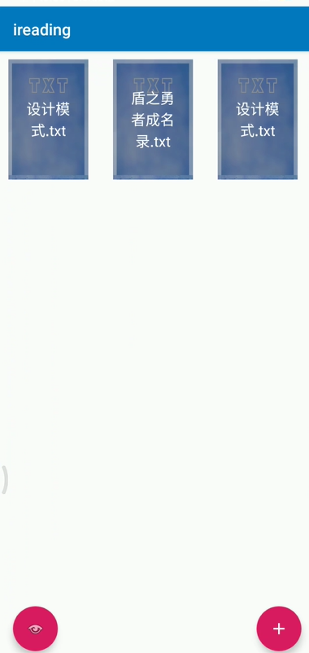

选择本地文件并打开：

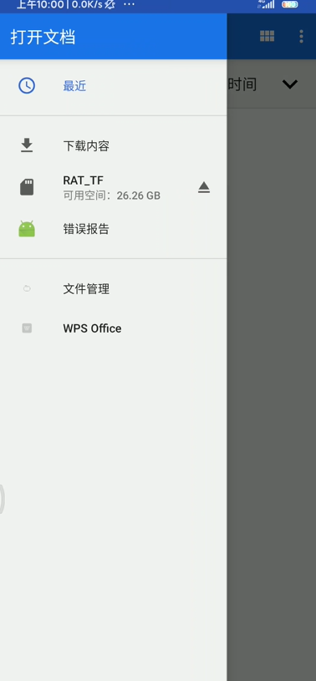

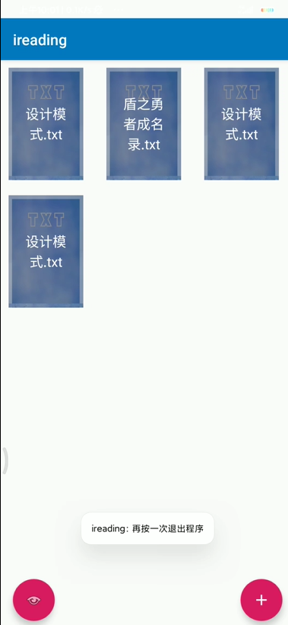

浏览器主页面：

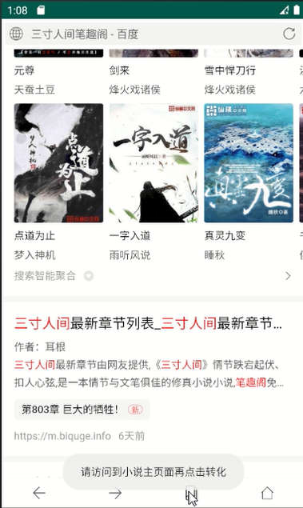

网页小说目录去广告:

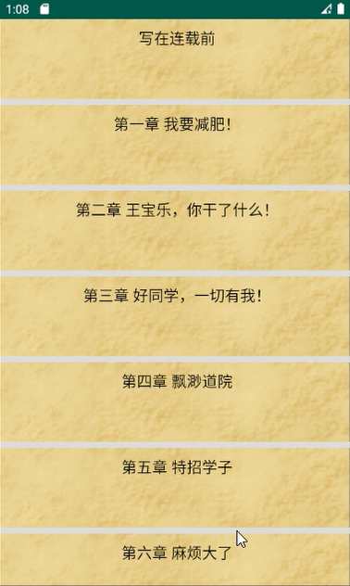

小说去广告后的章节内容：

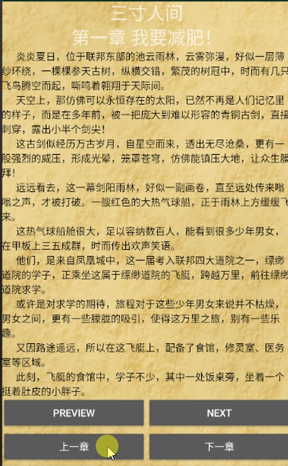

小说最新一章：

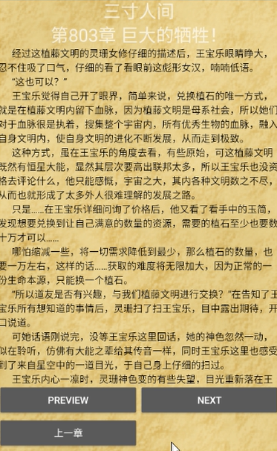

## 关键技术和技术难点

关键技术是如何将打开的网页文本转成只有内容的纯文本,以及如如何在跳转到阅读页面或是从本地读取文件时快速加载超长的富文本，这涉及到了网络爬虫、html网页标签解析、正则表达式匹配、分页处理等技术；

开发难点在与爬虫部分、网址正则匹配以及分页部分。由于通常来说我们爬虫是以PC端的网址为对象，因为PC端可以按F12查看网页源代码，提取对应的标签，但手机端的网址是以m.开头的，同时不同的网址对应的标签也不一样，所以花费了很大精力在与调试正则匹配网址上。

## 用户体验记录和分析

部分用户体验记录如下：

用户李x：

app整体操作比较流畅，一些主要功能也以基本实现，可以去掉某趣阁烦人的广告阅读小说，如果阅读界面能更美观就好了。

用户张x标：

这个软件可以帮我去掉那经常弹出的广告实在太棒了！可惜在某些网站还没有覆盖到它阅读模式的转换，有点遗憾。

用户赵x松::

app在阅读方面确实比传统的在盗版网站读书体验好，可惜和一些本地阅读精美的页面相比还是差了不少，希望日后能加以改进

反馈分析：

app的基本功能已完成，但在阅读界面上还做的不够好，阅读模式仅包含了m.biquge.info这个大型小说网站的文本转换，阅读体验还要进一步优化。

## 已完成的改进和存在的问题

目前App基本完成一些基础功能，如基本的浏览器功能，网页爬虫，文本转换，阅读模式分页，读取本地文件并打开阅读等功能；虽然总体有一定的可用性，但在许多方面还存在不足之处，有以下几点：

1. 阅读模式（文本爬虫）覆盖范围小，目前只能完成笔趣阁的爬虫转换文本
2. 阅读界面还不够精致，缺少流畅的动画分页展示，
3. 浏览器端功能较少，只有基本的上下页，跳转，回到主页等功能。

总的来说由于我们时间分配以及对一些功能开发难度的错误预估导致了我们的app并没有达到我们想要的预期与效果，但也完成了最重要的阅读转换文本的功能，今后也会努力逐步完善这个app。

# 测试大纲和测试报告

本app测试采用的是腾讯WeTest标准兼容测试，结果如下：

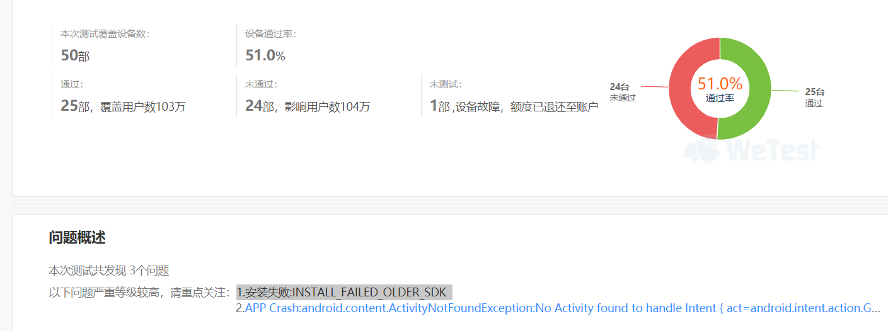

经检测起主要问题是安装失败问题，原因是我们开发过程中AndroidManifest.xml的minSDKVersion的版本号设置的太高而导致的，使得一些机型安装失败；同时在性能方面也比较正常：

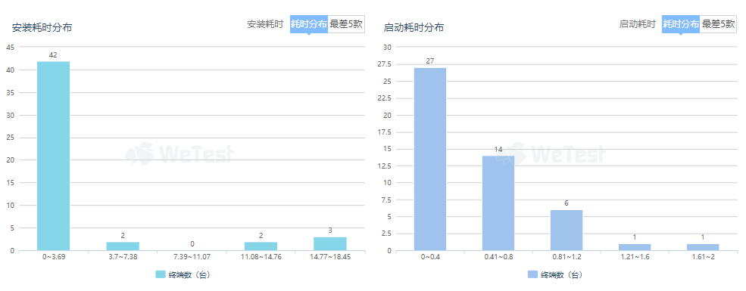

# 产品安装和使用说明

1. 安装app后打开即为App主界面；点击文件上传按钮即可选择手机本地文件打开并阅读
2. 点击左边的浏览器按钮即可跳转到浏览器主页面，点击网址栏输入网址即可跳转到对应界面；点击主页按钮即可从当前页面马上回到浏览器主页面。
3. 在一般情况下点击阅读模式转化按钮会提示该页面并不是小说页面；在笔趣阁的小说界面点击按钮即可进行小说的目录/小说章节内容的文本转换并阅读。